**UNIDAD TECNICO PEDAGOGICO 2020 –APRENDIENDO EN LINEA MINERAL**

**CORREO INSTITUCIONAL DOCENTE:** [**marcela.banda@colegio-mineralelteniente.cl**](mailto:marcela.banda@colegio-mineralelteniente.cl)

**GUIA DE APRENDIZAJE UNIDAD 2 N° DE GUÍA: 09**

**RECURSO: Material de apoyo, guía, Ticket de salida. ASIGNATURA: Religión.**

**NOMBRE ESTUDIANTE: ______________________________________________________**

**CURSO: 4° Básico LETRA: ______ FECHA: __________________**

**O.A: Retroalimentar las guías trabajadas 06, 07, 08 del valor de la Honestidad.**

**Contenido: La Honestidad es la cualidad de la persona que es recta y respeta las normas. Quien es honrado se muestra como una persona recta y justa, que se guía por aquello considerado como correcto y adecuado al nivel social.**

**Explicación: Ahora te invito a que leas, observes la imagen y recuerdes.**

**En la guía 06 nos encontramos con el cuento EL Marciano Mentiroso donde hubo una consecuencia por culpa de Verdecin.**

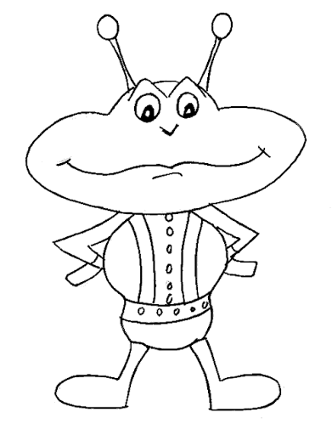

**1.- ¿Qué hizo Verdecin que hubo una consecuencia? ______________________________________________________________________________________**

**2.- Guía 07 podemos ver que en La Honestidad de los niños nos encontramos con una situación que se debe decidir:**

**3.- ¿Qué decisión tuvo que tomar Fernanda? ¿una decisión de Honestidad O una decisión Deshonesta? _______________________________________________________________________________________**

**_______________________________________________________________________________________**

**4.- Recuerdas que en la guía N° 08 debías implementar un tríptico sobre La Honestidad.**

